

Tisková zpráva 1.4.2015

Výstava Zabydlená krajina v Galerii 22 startuje již 17. dubna

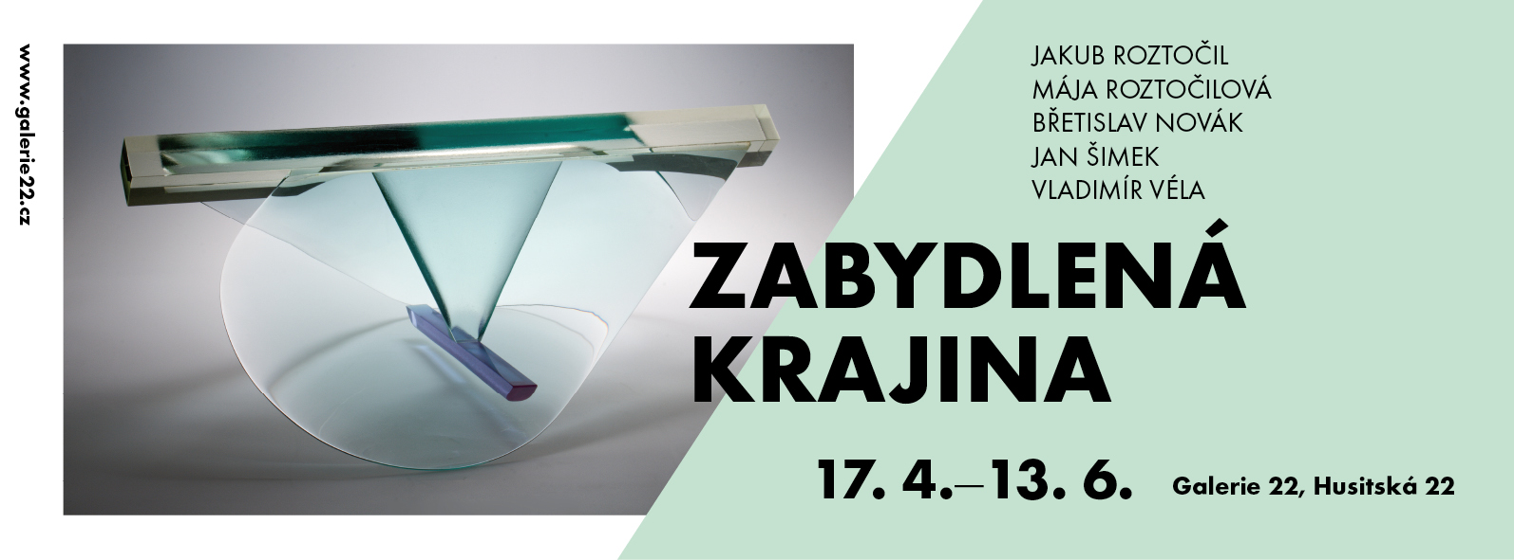
Galerie 22, známá nabídkou prvotřídně zrestaurovaného starožitného nábytku, se otevírá novým kulturním a uměleckým aktivitám – první z nich je výstava Zabydlená krajina.

Od 17. dubna do 13. června se v prostorách Galerie 22 v Husitské ulici v centru Prahy poprvé společně představí tvůrci z inspirativního regionu kolem Malé Skály: unikátní broušené skleněné plastiky sklářského výtvarníka Břetislava Nováka, která je žákem legendy české tavené plastiky - Stanislava Libenského, expresivní intimita obrazů Jana Šimka, který osobitě vykročil z linie svého učitele a maloskalského rodáka Josefa Jíry, konceptuální malíř a sochař Jakub Roztočil, magický symbolismus malířky a performerky Májy Roztočilové a obrazy Vladimíra Vély, ve kterých imaginace a abstrakce vytvářejí výrazný rukopis tohoto mladého malíře. Vesměs jde o jména, která již silně rezonují na současné umělecké scéně.
Výstava Zabydlená krajina v Galerii 22 propojí pozoruhodné obrazy a sklo s originálním nábytkem různých stylů od biedermeieru po Bauhaus. „Cílem je uvést historický nábytek do kontextu současného umění a ukázat, jakým způsobem spolu historie a modernita mohou v dnešní době vést aktuální dialog. Výstavu jsme pojmenovali Zabydlená krajina, neboť krajina v různých podobách autory inspirovala a zabydlení prostoru je společným tématem vystavených děl a našeho nábytku,“ vysvětlila kurátorka výstavy Lenka Morávková.
„Umělce myšlenka rozmístit malby a sklo v zařízeném interiéru zaujala, s každým z nich jsme vybírali konkrétní kusy nábytku, které s dílem nejlépe souzní,“ podotkl majitel Galerie 22 Petr Smaha. Návštěvníci výstavy tak budou mít vítanou příležitost vidět, jak by dané dílo působilo třeba u nich doma.
Zároveň s výstavou Zabydlená krajina, která bude prodejní, představí Galerie 22 novou značku G22 design. Ve svébytné sekci bude nabízet kolekci reprodukcí chromového funkcionalistického nábytku a doplňků stylu Bauhaus.
Výstava Zabydlená krajina je v Galerii 22 (Husitská 22, Praha 3) přístupná od 17. dubna do 13. června každý den (včetně soboty a neděle), vždy od 10 do 18 hodin.

Výstavní a prodejní Galerie 22 je známá rozsahem a kvalitou jedinečnou nabídkou starožitného nábytku v prvotřídním stavu, která se stále rozrůstá o nové kusy. Ve zdejší restaurátorské dílně byla vyvinuta speciální technologie restaurování, díky které mobiliář získává zcela nový povrch a je tak chráněn před poškozením při každodenním užívání. Starožitný nábytek se tu z originální součásti interiéru stává i předmětem sběratelského zájmu. Novinkou je samostatná linie – značka G22 design, nabízející kolekci reprodukcí chromového funkcionalistického nábytku a doplňků stylu Bauhaus.

KONTAKTY

GALERIE 22, Husitská 22, 130 00, Praha 3 (parkování pro zákazníky je přímo u objektu)
www.galerie22.com
www.facebook.com/pages/Galerie-22/105646672879740?fref=ts

Mediální servis: 2media.cz, s.r.o., Pařížská 13, Praha 1
www.2media.cz, www.facebook.com/2media.cz

